070357

Dérouillons dérouillons camarades
Tr : Marie Arnaud
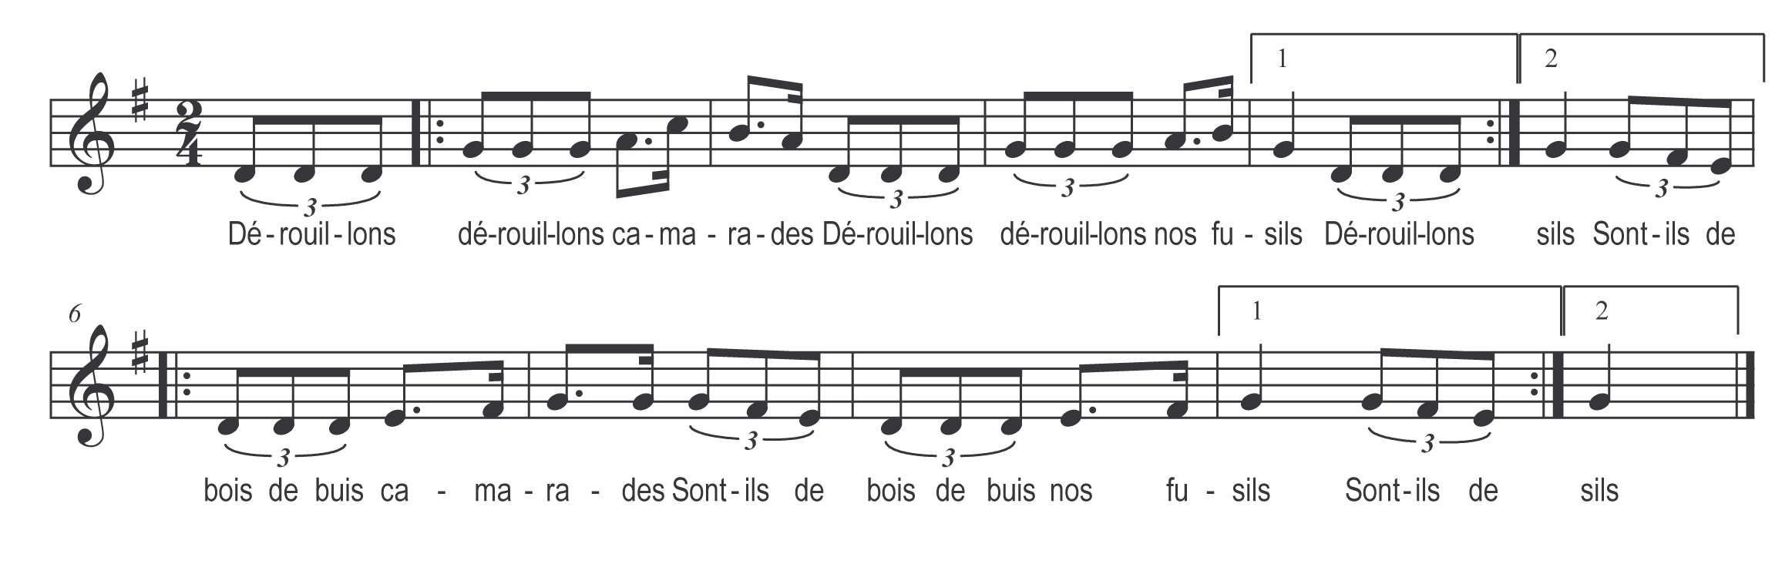

Dérouillons dérouillons camarades
Dérouillons dérouillons nos fusils
Sont-ils de bois de buis camarades
Sont-ils de bois de buis nos fusils

